Resolución del Pleno del Instituto de Transparencia, Acceso a la Información Pública y Protección de Datos Personales del Estado de México y Municipios, con domicilio en Metepec, Estado de México, a nueve de diciembre de dos mil veinte.

VISTOS los expedientes electrónicos formados con motivo de los recursos de revisión número 04085/INFOEM/IP/RR/2020 y 04087/INFOEM/IP/RR/2020, interpuesto por el C. xxxxxxxxxxxxxxxxxxxxxxx, en lo sucesivo El Recurrente, en contra de la respuesta del Ayuntamiento de Naucalpan de Juárez, en lo sucesivo El Sujeto Obligado, se procede a dictar la presente resolución.
A N T E C E D E N T E S D E L A S U N T O
PRIMERO. De las Solicitudes de Información.
Con fecha veintiséis de septiembre de dos mil veinte, El Recurrente, presentó a través del Sistema de Acceso a la Información Mexiquense (SAIMEX) ante El Sujeto Obligado, solicitudes de acceso a la información pública, registradas bajo los números de expediente 00695/NAUCALPA/IP/2020 y 00696/NAUCALPA/IP/2020

mediante la cual solicitó información en el tenor siguiente:
00695/NAUCALPA/IP/2020 | “Formato para presentar declaración para pago del impuesto predial [Sic]
00696/NAUCALPA/IP/2020 | “Requisitos y formato para fusionar dos predios colindantes entre sí” [Sic]

Modalidad de entrega: a través del SAIMEX en los dos casos

SEGUNDO. De las Respuestas del Sujeto Obligado.
De las constancias que obran en el expediente electrónico se aprecia que el sujeto obligado dio respuesta a las solicitudes de información en fecha veintiocho de septiembre de dos mil veinte, en las cuales lo presento como incompetente de conformidad en el artículo 167 aludido es del mismo contenido, motivo por el cual solo se adjuntara uno a manera de ejemplo.
Naucalpan de Juárez, México a 28 de Septiembre de 2020
Nombre del solicitante: xxxxxxxxxxxxxxxxxxxxxxxxxxx
Folio de la solicitud: 00695/NAUCALPA/IP/2020
-Formato para presentar declaración para pago del impuesto predial

-Requisitos y formato para fusionar dos predios colindantes entre sí

ATENTAMENTE
C. LEONARDO SALCEDO MALVAEZ

04085/INFOEM/IP/RR/2020
- Adjuntando a dicha respuesta, el archivo electrónico denominado “695.pdf”; el cual, no se inserta por ser del conocimiento de las partes, sin embargo, será motivo de estudio en el Considerando correspondiente.

04087/INFOEM/IP/RR/2020

- Adjuntando a dicha respuesta, el archivo electrónico denominado “696.pdf”; el cual, no se inserta por ser del conocimiento de las partes, sin embargo, será motivo de estudio en el Considerando correspondiente.

TERCERO. De los recursos de revisión.
Inconforme con las respuestas del sujeto obligado, la Recurrente interpuso los recursos de revisión, en veintiocho de septiembre de dos mil veinte, los cuales fueron registrados en el sistema electrónico con los expedientes número 04085/INFOEM/IP/RR/2020 y 04087/INFOEM/IP/RR/2020
en los cuales arguye, las siguientes manifestaciones:

Acto Impugnado:
04085/INFOEM/IP/RR/2020 | “La respuesta del sujeto obligado"[Sic]
04087/INFOEM/IP/RR/2020 | “La respuesta del sujeto obligado.."[Sic]

Razones o Motivos de Inconformidad:
04085/INFOEM/IP/RR/2020 | “El sujeto obligado argumenta que no existe un formato como tal, sin embargo, su existencia se desprende del artículo 107 del Código Financiero, aunado a que es un hecho notorio la existencia de un formato para la actualización y declaración del valor catastral del inmueble" [Sic]
04087/INFOEM/IP/RR/2020 | “EL titular de la unidad de transparencia hace valer una causal de improcedencia de forma indebida, toda vez que refiere injustificadamente que la información solicitada puede obtenerse mediante un trámite, y me remite a la Dirección de Desarrollo Urbano para que me proporcionen los requisitos de la información solicitada, sin embargo, no existe ningún trámite administrativo para obtener la información solicitada mediante la solicitud de transparencia. El titular de la unidad de transparencia confunde la información que solicité, esto es, los requisitos para realizar el trámite de fusión de dos predios ante la dirección de desarrollo urbano, con la realización del trámite como tal. La causal de improcedencia sólo podría aplicarse, por ejemplo, cuando solicite información respecto de la cual para su obtención existe un trámite específico para su obtención, por ejemplo, si hubiera solicitado mediante una solicitud de transparencia una copia certificada de un acta del registro civil, pero no como sucedió en la especie, como un mecanismo para negar de facto la información solciitada, y simplemente invitarme a acercarme, de forma extralegal, directamente a la dependencia encargada del trámite cuyos requisitos solicité mediante la solicitud de transparencia. En consecuencia, procede revocar la respuesta impugnada, y ordenar al ayuntamiento a que entregue la información solicitada. " [Sic]

CUARTO. Del turno del recurso de revisión.
Medios de impugnación que le fueron turnados a los Comisionados Zulema Martínez Sánchez, Eva Abaid Yapur,, por medio del sistema electrónico en términos del arábigo 185 fracción I de la Ley de Transparencia y Acceso a la información Pública del Estado de México y Municipios, de los cuales recayeron acuerdos de admisión en fecha dos de octubre de dos mil veinte, determinándose en él, un plazo de siete días para que las partes manifestaran lo que a su derecho corresponda en términos del numeral ya citado.
QUINTO. De la Acumulación.
Posteriormente por acuerdo del Pleno del Instituto, en la vigésima primera sesión ordinaria del Pleno de fecha siete de octubre de dos mil veinte, se determinó acumular los recursos de revisión en estudio, ya que existe identidad del solicitante y similitud de causas y objeto de solicitud en términos de lo que dispone el artículo 18 del Código de Procedimientos Administrativos del Estado de México.
SEXTO. De la etapa de instrucción.
Así, una vez abierta la etapa de instrucción, en el sumario se observa que el
Sujeto Obligado presentó su informes justificados en la solicitud con numero 00695/NAUCALPA/IP/2020 el cual se denomina R33-0034-2020_202010141420.pdf mismo que será motivo de estudio, asimismo; por su parte, el recurrente no realizo manifestación alguna, así pues, una vez transcurrido el plazo se procedió a decretar el cierre de instrucción en fecha doce de veinticuatro de noviembre de la presente anualidad, en términos del artículo 185 fracción VI de la Ley de Transparencia y Acceso a la Información Pública del Estado de México y Municipios, iniciando el término legal para dictar resolución definitiva del asunto.

SÉPTIMO. De la ampliación del término para resolver.
En fecha de dieciocho de noviembre de dos mil veinte, se amplió el término para resolver el recurso de revisión en términos del artículo 181 párrafo tercero de la Ley de Transparencia y Acceso a la Información Pública del Estado de México y Municipios por un plazo de quince días hábiles.

C O N S I D E R A N D O
PRIMERO. De la competencia.
Este Instituto de Transparencia, Acceso a la Información Pública y Protección de Datos Personales del Estado de México, es competente para conocer y resolver el presente recurso de revisión interpuesto por la Recurrente conforme a lo dispuesto en los artículos 1, párrafos segundo y tercero, 6, apartado A, fracciones I, III y IV de la Constitución Política de los Estados Unidos Mexicanos, 5, párrafos vigésimo segundo, vigésimo tercero y vigésimo cuarto fracción IV de la Constitución Política del Estado Libre y Soberano de México, 1, 2 fracción II, 13, 29, 36 fracciones II y III, 176, 178, 179 fracción V, 181 párrafo tercero, 182, 185, 188 y 194 de la Ley de Transparencia y Acceso a la Información Pública del Estado de México y Municipios, 9 fracciones I, XXIV, 11 y 14 fracción I del Reglamento Interior del Instituto de Transparencia, Acceso a la Información Pública y Protección de Datos Personales del Estado de México.
SEGUNDO. Sobre los alcances del recurso de revisión.
Derivado de la impugnación realizada, es menester señalar que el recurso de revisión inmerso en la Ley de Transparencia vigente en la entidad, tiene el fin y alcance que señalan los numerales 176, 179, 181 párrafo cuarto, 194 y 195 y demás aplicables de la Ley de Transparencia y Acceso a la Información Pública del Estado de México y Municipios vigente, el cual será analizado conforme a las actuaciones que obren en el expediente electrónico, con la finalidad de reparar cualquier posible afectación al derecho de acceso a la información pública y garantizando el principio rector de máxima publicidad.
TERCERO. De las causas de improcedencia.
El estudio de las causas de improcedencia que se hagan valer por las partes o que se advierta de oficio por este Resolutor debe ser objeto de análisis previo al estudio de fondo del asunto ya que el estudio de los supuestos procesales sobre el inicio o trámite de un proceso genera eficacia jurídica de las resoluciones, más aún que se trata de una figura procesal adoptada en la ley de la materia la cual impide su estudio y resolución cuando una vez admitido el recurso de revisión se advierta una causa de improcedencia que permita sobreseer el recurso de revisión sin estudiar el fondo del asunto; circunstancias anteriores que no son incompatibles con el derecho de acceso a la justicia, ya que éste no se coarta por regular causas de improcedencia y sobreseimiento con tales fines. Resultando aplicable la tesis aislada con número de registro 2000365, la cual dispone a la literalidad:
“Época: Décima
Registro: 2000365
Tipo de tesis: Tesis Aislada
Fuente: Semanario Judicial de la Federación y su Gaceta
Libro VI, Marzo de 2012, Tomo 2
Materia (s): Constitucional
Tesis: XVI. 1o.A.T. 2 K
Página: 1167
IMPROCEDENCIA Y SOBRESEIMIENTO EN EL JUICIO DE AMPARO. LAS CAUSAS PREVISTAS EN LOS ARTÍCULOS 73 Y 74 DE LA LEY DE LA MATERIA, RESPECTIVAMENTE, NO SON INCOMPATIBLES CON EL ARTÍCULO 25.1 DE LA CONVENCIÓN AMERICANA SOBRE DERECHOS HUMANOS.
Del examen de compatibilidad de los artículos 73 y 74 de la Ley de Amparo con el artículo 25.1 de la Convención Americana sobre Derechos Humanos no se advierte que el derecho interno desatienda los estándares que pretenden proteger los derechos humanos en dicho tratado, por regular causas de improcedencia y sobreseimiento que impiden abordar el estudio de fondo del asunto en el juicio de amparo, en virtud de que el propósito de condicionar el acceso a los tribunales para evitar un sobrecargo de casos sin mérito, es en sí legítimo, por lo que esa compatibilidad, en cuanto a los requisitos para la admisibilidad de los recursos dependerá, en principio, de los siguientes criterios: no pueden ser irracionales ni de tal naturaleza que despojen al derecho de su esencia, ni discriminatorios y, en el caso, la razonabilidad de esas causas se justifica por la viabilidad de que una eventual sentencia concesoria tenga un ámbito de protección concreto y no entre en conflicto con el orden jurídico, no son de tal naturaleza que despojen al derecho de su esencia ni tampoco son discriminatorias, pues no existe alguna condicionante para su aplicabilidad, en función de cuestiones personales o particulares del quejoso. Por tanto, las indicadas causas de improcedencia y sobreseimiento no son incompatibles con el citado precepto 25.1, pues no impiden decidir sencilla, rápida y efectivamente sobre los derechos fundamentales reclamados como violados dentro del juicio de garantías.
PRIMER TRIBUNAL COLEGIADO EN MATERIAS ADMINISTRATIVA Y DE TRABAJO DEL DÉCIMO SEXTO CIRCUITO.
Amparo en revisión 443/2011. Marcos Adán Uribe Bañales. 28 de octubre de 2011. Unanimidad de votos. Ponente: Jesús de Ávila Huerta. Secretario: Rogelio Zamora Menchaca.
Amparo en revisión 526/2011. Juan Valencia Fernández. 4 de noviembre de 2011. Unanimidad de votos. Ponente: Ariel Alberto Rojas Caballero. Secretaria: Silvia Vidal Vidal.”

Por lo que una vez que se analizó el expediente en estudio se cae en la cuenta de que no se actualiza ninguna de las causales contempladas en el numeral 191 de la Ley de Transparencia y Acceso a la Información Pública del Estado de México y Municipios, dispositivo normativo que señala a la literalidad:
“Artículo 191. El recurso será desechado por improcedente cuando:
I. Sea extemporáneo por haber transcurrido el plazo establecido en la presente Ley, a partir de la respuesta;
II. Se esté tramitando ante el Poder Judicial de la Federación algún recurso o medio de defensa interpuesto por el recurrente;
III. No actualice alguno de los supuestos previstos en la presente Ley;
IV. No se haya desahogado la prevención en los términos establecidos en la presente Ley;
V. Se impugne la veracidad de la información proporcionada;
VI. Se trate de una consulta, o trámite en específico; y
VII. El recurrente amplíe su solicitud en el recurso de revisión, únicamente respecto de los nuevos contenidos.” [Sic]

Ya que no fue interpuesto de forma extemporánea, no se está tramitando ante el Poder Judicial Federal, no es una consulta, o trámite en específico, ni tampoco se advierte que el recurrente amplíe su solicitud en el recurso de revisión.

CUARTO. Estudio y resolución del asunto.
El análisis del presente recurso, se basará en el contenido íntegro de las actuaciones que obran en el expediente electrónico, para así estar en posibilidad este Órgano Colegiado de dictar el fallo correspondiente conforme a derecho, tomando en consideración los elementos aportados por las partes y respetando en todo momento al principio de máxima publicidad consagrado en nuestra Constitución Federal, Local y demás leyes aplicables en la materia, así como en los tratados internacionales en los que el Estado Mexicano sea parte, en concordancia con el párrafo tercero del artículo 1 de la Constitución Federal y el diverso 8 de la Ley de Transparencia local.
En este tenor, es necesario subrayar que el derecho de acceso a la información pública, implica que cualquier persona conozca la información contenida en los documentos que se encuentren en los archivos de los sujetos obligados, conforme a los artículos 4, 12, 24 último párrafo y 160 de la Ley local en la materia, que a la letra citan:
“Artículo 4. El derecho humano de acceso a la información pública es la prerrogativa de las personas para buscar, difundir, investigar, recabar, recibir y solicitar información pública, sin necesidad de acreditar personalidad ni interés jurídico.
Toda la información generada, obtenida, adquirida, transformada, administrada o en posesión de los sujetos obligados es pública y accesible de manera permanente a cualquier persona, en los términos y condiciones que se establezcan en los tratados internacionales de los que el Estado mexicano sea parte, en la Ley General, la presente Ley y demás disposiciones de la materia, privilegiando el principio de máxima publicidad de la información. Solo podrá ser clasificada excepcionalmente como reservada temporalmente por razones de interés público, en los términos de las causas legítimas y estrictamente necesarias previstas por esta Ley.
Los sujetos obligados deben poner en práctica, políticas y programas de acceso a la información que se apeguen a criterios de publicidad, veracidad, oportunidad, precisión y suficiencia en beneficio de los solicitantes.
Artículo 12. Quienes generen, recopilen, administren, manejen, procesen, archiven o conserven información pública serán responsables de la misma en los términos de las disposiciones jurídicas aplicables.
Los sujetos obligados sólo proporcionarán la información pública que se les requiera y que obre en sus archivos y en el estado en que ésta se encuentre. La obligación de proporcionar información no comprende el procesamiento de la misma, ni el presentarla conforme al interés del solicitante; no estarán obligados a generarla, resumirla, efectuar cálculos o practicar investigaciones.
(…)
Artículo 24.
(…)
Los sujetos obligados solo proporcionarán la información pública que generen, administren o posean en el ejercicio de sus atribuciones.”
(…)
Artículo 160. Los sujetos obligados deberán otorgar acceso a los documentos que se encuentren en sus archivos o que estén obligados a documentar de acuerdo con sus facultades, competencias o funciones en el formato que el solicitante manifieste, de entre aquellos formatos existentes, conforme a las características físicas de la información o del lugar donde se encuentre así lo permita.
En caso que la información solicitada consista en bases de datos se deberá privilegiar la entrega de la misma en formatos abiertos.”[Sic]

Así que la obligación de los Sujetos Obligados de dar acceso a la información pública que generen, administre o posean, se tendrá por cumplida cuando el solicitante tenga a su disposición la información requerida, o cuando realice la consulta de la misma en el lugar que ésta se localice, de acuerdo a lo señalado por el artículo 166 de la Ley local en la materia, que se reproduce de la siguiente forma:
“Artículo 166. La obligación de acceso a la información pública se tendrá por cumplida cuando el solicitante tenga a su disposición la información requerida, o cuando realice la consulta de la misma en el lugar en el que ésta se localice.” [Sic]
Una vez sentado lo anterior, en una aproximación inicial, es necesario retomar y delimitar los requerimientos de la ahora Recurrente, los cuales de manera objetiva versan específicamente en conocer información del Municipio de Naucalpan de Juarez.

Una vez establecida las comisiones a las cuales se solicitará la siguiente información por parte del ahora Recurrente;

1.- Formato para presentar declaración para pago del impuesto predial.
2.- Requisitos y formato para fusionar dos predios colindantes entre sí

En esta tesitura, se procede al análisis del presente recurso, así como al contenido íntegro de las actuaciones que obran en el expediente electrónico, para así estar en posibilidad este Órgano Colegiado de dictar el fallo correspondiente conforme a derecho, tomando en consideración los elementos aportados por las partes y apegándose en todo momento al principio de máxima publicidad consagrado en nuestra Constitución Federal, Local y demás leyes aplicables en la materia, así como en los tratados internacionales en los que el Estado Mexicano sea parte, en concordancia con el artículo 8 de la Ley de Transparencia local.
Una vez sentado lo anterior, como se mencionó en el antecedente segundo, El Sujeto Obligado en fecha veinticuatro de dos mil veinte, rindió su respuesta a la solicitud de información formulada por El Recurrente, adjuntando lo siguiente:

- Solicitud de información 00695/NAUCALPA/IP/2020 adjuntando
-“ 695.pdf”: Documento donde consta de la declaración de incompetencia y hace alusión a los pasos que debe hace para solicitar la información sírvase de apoyo la siguiente imagen:
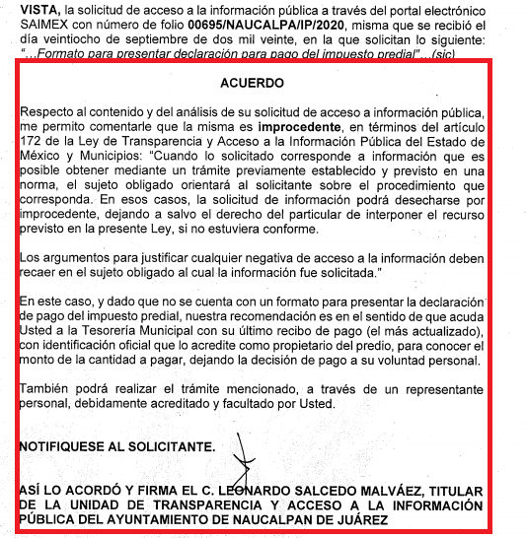.

2.Solicitud de información 00696/NAUCALPA/IP/2020 adjuntando “
-“ 696.pdf”: Documento donde consta de la declaración de incompetencia y hace alusión a los pasos que debe hace para solicitar la información sírvase de apoyo la siguiente imagen:
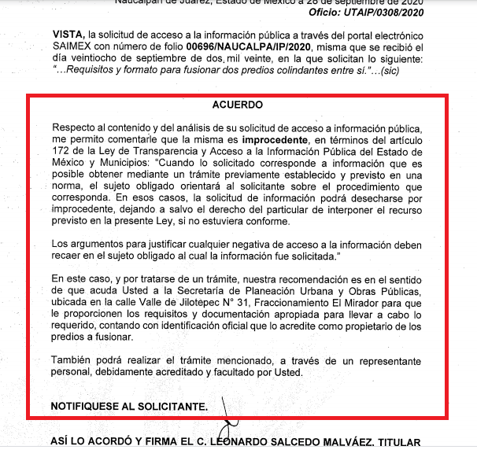

De lo anterior, se advierte que si bien, el Sujeto obligado pretendió satisfacer lo solicitado por la Recurrente, al adjuntar los documentos mencionados; lo cierto es que no satisfacen lo solicitad, toda vez que menciona que se la información no se le es entregada

Establecido lo anterior, se procederá a verificar los requerimientos de la Recurrente, con el fin de determinar si procederá la entrega de la información solicitada, al respecto no pasa desapercibido que el sujeto obligado no emitió las solicitudes a las áreas administrativas correspondientes.
Ahora bien, respecto requerido por el particular en la solicitud número 00695/NAUCALPA/IP/2020 con respecto al formato de pago de impuesto predial base es de precisar que de conformidad con lo establecido en el 107, 108, 109, 110, 111 y 112 del Código Financiero del Estado de México lo que a la letra e imagen corresponde lo siguiente:

Artículo 107.- Están obligadas al pago del Impuesto Predial las personas físicas y jurídicas colectivas que sean propietarias o poseedoras, según se trate, de inmuebles en el Estado. Los propietarios y poseedores a que se refiere el párrafo anterior, deberán calcular anualmente el impuesto predial a su cargo y manifestarlo, en el mismo formato utilizado para determinar y declarar el valor catastral de sus inmuebles.
Artículo 108.- La base del impuesto predial será el valor catastral declarado por los propietarios o poseedores de inmuebles, mediante manifestación que presenten ante la Tesorería Municipal de la jurisdicción que le corresponda y que esté determinado conforme a las tablas de valores unitarios de suelo y construcciones publicadas en el periódico oficial.

Artículo 109.- El impuesto a pagar será la cantidad que resulte de aplicar al valor catastral la siguiente:
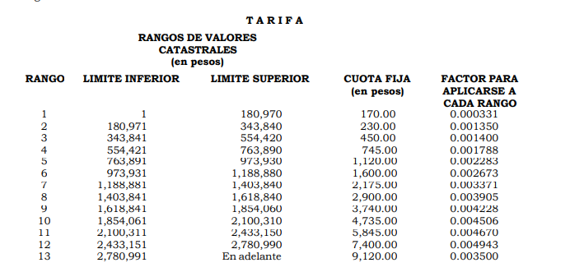

El monto anual del impuesto a pagar, será el resultado de sumar a la cuota fija que corresponda de la tarifa, el resultado de multiplicar el factor aplicable previsto para cada rango, por la diferencia que exista entre el valor catastral del inmueble de que se trate y el valor catastral que se indica en el límite inferior del rango relativo.
Cuando se trate de terrenos baldíos mayores de 200 metros cuadrados, se aplicará una tasa adicional del 15%, sobre el monto total a pagar.

Artículo 110.- Cuando se modifiquen los valores catastrales de los inmuebles, el impuesto que resulte de aplicar el nuevo valor, se pagará a partir del bimestre siguiente a la fecha de su modificación. Derogado
Artículo 111.- Tratándose de predios destinados a panteones particulares, no se considera como subdivisión la entrega de lotes a perpetuidad, en estos casos, el impuesto se causará sobre la superficie que no hubiere sido entregada para el fin mencionado. El propietario del panteón bimestralmente presentará ante las autoridade s catastral y fiscal competentes, una relación de los actos o contratos por los que se haya transmitido la posesión de lotes para destinarse a sepulturas en que se indique la fecha y superficie, así como una lista de lotes cuya posesión haya revertido a su favor.

Artículo 112.- El pago del impuesto se efectuará en una sola exhibición durante los meses de enero, febrero y marzo, cuando su importe sea hasta de seis días de salario mínimo general del área geográfica que corresponda a la ubicación del inmueble.
Cuando el importe sea mayor de seis y hasta nueve días de salario mínimo, el pago se hará en dos exhibiciones que se enterarán durante los meses de enero y julio.
Cuando exceda de nueve días de salario mínimo general, el pago se dividirá en seis partes iguales que se cubrirán bimestralmente en los meses de enero, marzo, mayo, julio, septiembre y noviembre.
En el caso de terminación de construcciones, reconstrucciones, ampliaciones, vencimiento de la licencia de construcción o su prórroga, o cuando las edificaciones correspondientes sean habitadas u ocupadas aun sin estar terminadas, deberá de manifestarse ante la autoridad, en cuyo caso el impuesto resultante se pagará a partir del bimestre siguiente a la fecha en que ocurra el hecho o circunstancia.
Cuando se constituya el régimen de copropiedad o condominio o exista subdivisión, se calculará la nueva base y se pagará el impuesto a partir del bimestre siguiente a la fecha de autorización preventiva de la escritura pública correspondiente, a la terminación de las construcciones, a la ocupación de las mismas sin estar terminadas o a la autorización de la subdivisión correspondiente.
Si la copropiedad o el régimen de condominio se constituye sin estar terminadas las construcciones, el impuesto se continuará pagando sobre la base de terreno. Respecto de los créditos fiscales derivados del Impuesto Predial que no hayan sido pagados en los plazos previstos en este artículo, no procederá su actualización en los términos que dispone este Código.

Visto lo anterior es de precisar de conformidad con lo establecido en el artículos 93 y 95 de la ley Orgánica Municipal del Estado de México en virtud de las atribuciones que puede contener el tesorero respecto de conocer la información solicitada a la letra lo siguiente:

Artículo 93.- La tesorería municipal es el órgano encargado de la recaudación de los ingresos municipales y responsable de realizar las erogaciones que haga el ayuntamiento.

Artículo 95.- Son atribuciones del tesorero municipal:
- Administrar la hacienda pública municipal, de conformidad con las disposiciones legales aplicables;
- Determinar, liquidar, recaudar, fiscalizar y administrar las contribuciones en los términos de los ordenamientos jurídicos aplicables y, en su caso, aplicar el procedimiento administrativo de ejecución en términos de las disposiciones aplicables;
- Imponer las sanciones administrativas que procedan por infracciones a las disposiciones fiscales;
- Llevar los registros contables, financieros y administrativos de los ingresos, egresos, e inventarios;
- Proporcionar oportunamente al ayuntamiento todos los datos o informes que sean necesarios para la formulación del Presupuesto de Egresos Municipales, vigilando que se ajuste a las disposiciones de esta Ley y otros ordenamientos aplicables;

(……)

Ahora bien, inconforme con la respuesta por parte del Sujeto Obligado, el recurrente interpuso recurso de revisión, por otra parte, como fue mencionado en los antecedentes anteriores, mediante el informe justificado rendido por El Sujeto Obligado esta ponencia resolutora se allegó de lo siguiente de conformidad con el archivo R330032020_202010141420.pdf como se muestra en la siguiente imagen:
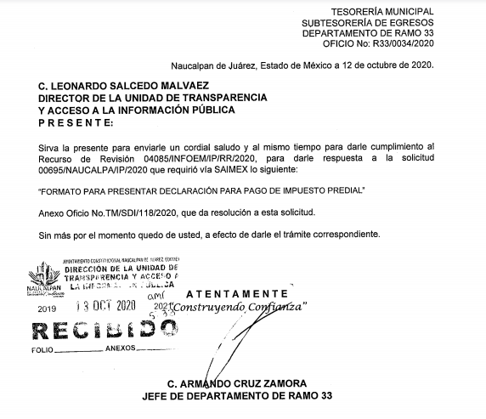
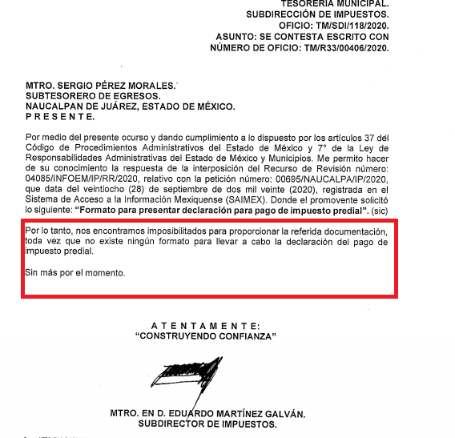

Visto lo anterior el Subdirector de Impuestos es el competente para administrar la información solicitada por el Recurrente por tal motivo al brindar su informe justificado en el documento electrónico denominados “R330032020_202010141420.pdf” estableció que no se cuenta con la información ya que no existe formato para el pago de impuesto predial.

En base a lo anterior, si bien es cierto que no existe formato el área administrativa competente recomendó presentar su último recibo de pago predial identificación con el que se acredite la propiedad del predio todo esto para conocer el monto de la cantidad próxima a pagar.

Ahora bien de conformidad con lo solicitado por el Particular respecto a la entrega de los “Requisitos y formato para fusionar dos predios colindantes entre sí” es de precisar que el Sujeto Obligado menciona que es incompetente y hace alusión que la información se necesita pedir al área de la Secretaria de Planeación Urbana y Obras bíblicas, es necesario analizar de conformidad con el artículo 32 del Bando Municipal de Naucalpan de Juárez y el artículo 87 de la Ley Orgánica Municipal del Estado de México a la letra dispone lo siguiente:

Artículo 32. La Administración Pública Centralizada se constituye por las dependencias que señala la Ley Orgánica Municipal del Estado de México, así como por aquellas que sean creadas por acuerdo de Cabildo; dependen del Ayuntamiento y están subordinados jerárquicamente a la Presidenta Municipal. La Administración Pública Centralizada se integra por:
- Secretaría del Ayuntamiento;
- Tesorería Municipal;
- Contraloría Interna Municipal;
- Secretarías:
a) Administración;
b) Desarrollo Económico;
c) Desarrollo Social;
d) Planeación Urbana y Obras Públicas;
e) Medio Ambiente;
f) Servicios Públicos;
g) de las Mujeres Naucalpenses y la Igualdad Sustantiva;
h) Gobierno; y
i) Cultura.
V. Direcciones Generales:
a) Seguridad Ciudadana y Tránsito Municipal;
b) Protección Civil y Bomberos; y
VI. Órganos desconcentrados:
a) Naucalpan Emprende;
b) Instituto para la Atención de la Salud; y
c) Los que determine crear el Ayuntamiento por acuerdo de Cabildo.
Las dependencias y entidades se auxiliarán de las áreas administrativas que les señale el Reglamento correspondiente.

LEY ORGÁNICA MUNICIPAL DEL ESTADO DE MÉXICO

Artículo 87.- Para el despacho, estudio y planeación de los diversos asuntos de la administración municipal, el ayuntamiento contará por lo menos con las siguientes Dependencias:
- La secretaría del ayuntamiento;
- La tesorería municipal.
- La Dirección de Obras Públicas o equivalente.
- La Dirección de Desarrollo Económico o equivalente.
- La Dirección de Desarrollo Urbano o equivalente;
- La Dirección de Ecología o equivalente; y
- La Dirección de Desarrollo Social o equivalente, y
- La Coordinación Municipal de Protección Civil o equivalente.

Por otra parte, los lineamientos referidos, establece que el área competente para conocer del tema se encuentra dentro del su marco normativo, y del cual Sujeto Obligado no se pronunció y tampoco remito información de los mismos sin embarco de conformidad con el artículo 92 fracción II de la Ley de Transparencia y Acceso a la Información Pública del Estado de México y Municipios, establece su estructura orgánica a efecto de confirma que dicha área administrativa se encuentra dentro de la normatividad, el cual a la letra dispone lo siguiente:
Capítulo II
De las Obligaciones de Transparencia Comunes Artículo

92. Los sujetos obligados deberán poner a disposición del público de manera permanente y actualizada de forma sencilla, precisa y entendible, en los respectivos medios electrónicos, de acuerdo con sus facultades, atribuciones, funciones u objeto social, según corresponda, la información, por lo menos, de los temas, documentos y políticas que a continuación se señalan:
II. Su estructura orgánica completa, en un formato que permita vincula cada parte de la estructura, las atribuciones y responsabilidades que le corresponden a cada servidor público, prestador de servicios
profesionales o miembro de los sujetos obligados, de conformidad con las disposiciones jurídicas aplicables;
En referencia al artículo citado, se establece la existencia de la fuente obligatoria, que por disposición expresa en la ley, constriñe al Sujeto Obligado contar con el área administrativa competente, por lo que este órgano Garante en el análisis del presente asunto, se ingresó a su sitio de información denominado IPOMEX del Sujeto Obligado a fin de verificar si se encontraba en su estructura interna para efecto de girarle el oficio correspondiente para mayor referencia la siguiente imagen:
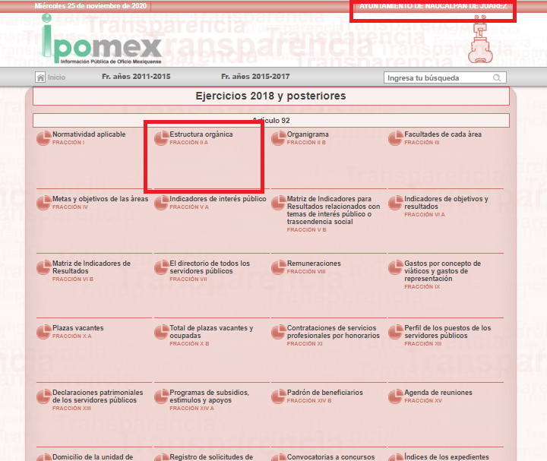
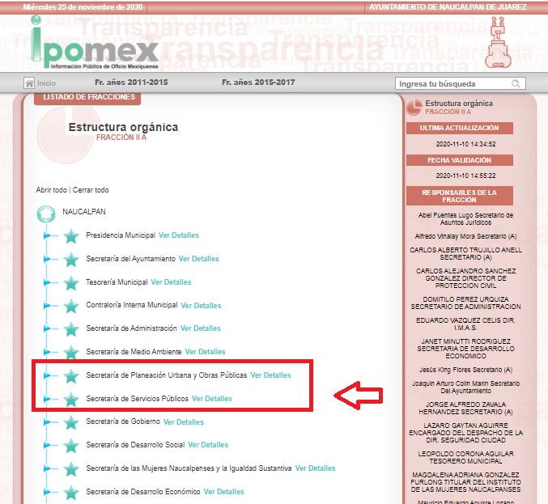
En relación al estudio realizado en los párrafos anteriores y en virtud de que al el Sujeto Obligado no colmara la respuesta por no girar oficio al área competente y establecer su incompetencia para conocer del tema por ende es de precisar que, aunque la solicitud de información y la respuesta estén dirigidas y atendidas por un Sujeto Obligado, lo cierto es que también tienen diversas Unidades Administrativas y cada área cuenta con un Servidor Público Habilitado, que es la persona encargada de apoyar, gestionar y entregar la información o datos personales que se ubiquen en la misma, lo anterior de conformidad con los artículos 3 fracción XXXIX, 58 y 59, de la Ley en la materia, que estipulan lo siguiente:
Artículo 3. Para los efectos de la presente Ley se entenderá por:
(…)
XXXIX. Servidor público habilitado: Persona encargada dentro de las diversas unidades administrativas o áreas del sujeto obligado, de apoyar, gestionar y entregar la información o datos personales que se ubiquen en la misma, a sus respectivas unidades de transparencia; respecto de las solicitudes presentadas y aportar en primera instancia el fundamento y motivación de la clasificación de la información;
(…)
Artículo 58. Los servidores públicos habilitados serán designados por el titular del sujeto obligado a propuesta del responsable de la Unidad de Transparencia.

Artículo 59. Los servidores públicos habilitados tendrán las funciones siguientes:
I. Localizar la información que le solicite la Unidad de Transparencia;
II. Proporcionar la información que obre en los archivos y que le sea solicitada por la Unidad de Transparencia;
III. Apoyar a la Unidad de Transparencia en lo que esta le solicite para el cumplimiento de sus funciones;
IV. Proporcionar a la Unidad de Transparencia, las modificaciones a la información pública de oficio que obre en su poder;
V. Integrar y presentar al responsable de la Unidad de Transparencia la propuesta de clasificación de información, la cual tendrá los fundamentos y argumentos en que se basa dicha propuesta;
VI. Verificar, una vez analizado el contenido de la información, que no se encuentre en los supuestos de información clasificada; y
VII. Dar cuenta a la Unidad de Transparencia del vencimiento de los plazos de reserva.

En otras palabras, cumplió con lo que para tal efecto dispone el artículo 162 de la Ley de Transparencia y Acceso a la Información Pública del Estado de México y Municipios, que índica:

“Artículo 162. Las unidades de transparencia deberán garantizar que las solicitudes se turnen a todas las Áreas competentes que cuenten con la información o deban tenerla de acuerdo a sus facultades, competencias y funciones, con el objeto de que realicen una búsqueda exhaustiva y razonable de la información solicitada.”

De este modo se señala que la información solicitada se puede encontrar en posesión de una distinta área administrativa, por lo tanto, se tiene que realizar lo conducente para recopilación de la información haciendo búsqueda exhaustiva y razonable para que se entregue lo pertinente.

Así, en mérito de lo expuesto en líneas anteriores resultan fundadas las razones o motivos de inconformidad que arguye el Recurrente, por ello con fundamento en el artículo 186 fracción III de la Ley de Transparencia y Acceso a la Información Pública del Estado de México y Municipios, se SOBRESEE la respuesta a la solicitud de información número 00695/NAUCALPA/IP/2020 y se REVOCA la respuesta a la solicitud de información número 00696/NAUCALPA/IP/2020que han sido materia del presente fallo.
Por lo antes expuesto y fundado es de resolverse y,
SE RESUELVE

PRIMERO. Se SOBRESEE el recurso de revisión número 00695/NAUCALPA/IP/2020, porque al modificar la respuesta el recurso de revisión quedó sin materia en términos del Considerando CUARTO de la presente resolución.

SEGUNDO. Resultan fundados los motivos de inconformidad hechos valer por La Recurrente, en términos del Considerando CUARTO de la presente resolución.

TERCERO. Se REVOCA la respuesta entregada por El Sujeto Obligado a la solicitud de información número 00696/NAUCALPA/IP/2020, por resultar parcialmente fundados los motivos de inconformidad que arguye El Recurrente, en términos del considerando CUARTO de la presente resolución.

CUARTO Se ordena al Sujeto Obligado realice búsqueda exhaustiva y razonable y haga entrega al Recurrente a través del SAIMEX en términos del Considerando Cuarto, del documento donde conste lo siguiente:

- Formato y requisitos para fusionar dos predios colindantes

QUINTO. Notifíquese al Titular de la Unidad de Transparencia del Sujeto Obligado, para que conforme al artículo 186 último párrafo, 189 segundo párrafo y 194 de la Ley de Transparencia y Acceso a la Información Pública del Estado de México y Municipios; dé cumplimiento a lo ordenado dentro del plazo de diez días hábiles, debiendo informar a este Instituto en un plazo de tres días hábiles siguientes sobre el cumplimiento dado a la presente resolución.
SÉXTO. Notifíquese la presente resolución al Recurrente y hágase de su conocimiento que, de conformidad con lo establecido en el artículo 196 de la Ley de Transparencia y Acceso a la Información Pública del Estado de México y Municipios, podrá promover el Juicio de Amparo en los términos de las leyes aplicables.

ASÍ LO RESUELVE, POR UNANIMIDAD DE VOTOS EL PLENO DEL INSTITUTO DE TRANSPARENCIA, ACCESO A LA INFORMACIÓN PÚBLICA Y PROTECCIÓN DE DATOS PERSONALES DEL ESTADO DE MÉXICO Y MUNICIPIOS, CONFORMADO POR LOS COMISIONADOS ZULEMA MARTÍNEZ SÁNCHEZ, EVA ABAID YAPUR, JOSÉ GUADALUPE LUNA HERNÁNDEZ(EMITIENDO VOTO PARTICULAR), JAVIER MARTÍNEZ CRUZ Y LUIS GUSTAVO PARRA NORIEGA, EN LA TRIGESIMA SESIÓN ORDINARIA CELEBRADA EL NUEVE DE DICIEMBRE DE DOS MIL VEINTE, ANTE EL SECRETARIO TÉCNICO DEL PLENO, ALEXIS TAPIA RAMÍREZ.-----------------------------------------------------------------------------------------------------------------------------------------------------------------------------------------------------------------------------------------------------------------------------------------------------------------------------------------------------------------------------------------------------------------------------------------------------------------------------------------------------------------------------------------------------------------------------------------------------------------------------------------------------------------------------------------------------------------------------------------------------------------------------------
Zulema Martínez Sánchez
Comisionada Presidenta
(Rúbrica)

José Guadalupe Luna Hernández
Comisionado
(Rúbrica)

Eva Abaid Yapur
Comisionada
(Rúbrica)

Luis Gustavo Parra Noriega
Comisionado
(Rúbrica)

Javier Martínez Cruz
Comisionado
(Rúbrica)

Alexis Tapia Ramírez
Secretario Técnico del Pleno
(Rúbrica)

Esta hoja corresponde a la resolución de nueve de diciembre de dos mil veinte emitida en el recurso de revisión 04085/INFOEM/IP/RR/2020 y Acumulado.
ZMS/OSAM/LGRS

